Giáo dục tình dục cho người chậm phát triển

Đây là vấn đề còn bỏ ngỏ bởi ít ai quan tâm, kể cả gia đình của họ lẫn xã hội. Hằng ngày, hãy dạy trẻ nhiều loại trò chơi hơn để trẻ xao lãng chuyện bản năng.
Lần đầu tiên Trung tâm Chỉnh hình - Phục hồi chức năng trẻ tàn tật vận động TP.HCM (TTCH-PHCN) tổ chức hội thảo khoa học về hoạt động tình dục của người khuyết tật. Hội thảo có sự tham gia bàn luận của nhiều lãnh đạo trung tâm nuôi dưỡng trẻ mồ côi, khuyết tật khu vực phía Nam; đặc biệt có mặt GS Mathew K.Yau - chuyên gia trị liệu cho người tàn tật đến từ ĐH James Cook, Úc.

Bác sĩ Đỗ Trọng Ánh, Giám đốc TTCH-PHCN, nhận định giáo dục tình dục đối với người khuyết tật là vấn đề còn bỏ ngỏ bởi ít ai quan tâm, kể cả gia đình của họ lẫn xã hội. Thực trạng này có thể tạo nên sự căng thẳng tâm sinh lý nơi người khuyết tật khiến họ trở nên thích gây hấn, phá phách...
Càng cấm trẻ càng ham muốn
Theo bác sĩ Lê Thị Hiền Nhi, Làng Hòa Bình (BV Từ Dũ), sau quá trình theo dõi sự phát triển của trẻ tại Làng Hòa Bình, bác sĩ nhận thấy trẻ nam có biểu hiện dậy thì (hoặc ham muốn tình dục) từ 12 đến 15 tuổi, trẻ nữ từ 13 đến 16 tuổi. Sự biểu hiện ra bên ngoài tùy thuộc vào mức độ phát triển trí tuệ.
Đối với trẻ khuyết tật về vận động trong độ tuổi này, tâm sinh lý các em khá giống với trẻ bình thường. Thế nhưng bản năng của trẻ chậm phát triển trí tuệ vừa và nặng (trừ những trẻ có đời sống thực vật) biểu hiện rất mãnh liệt. Trẻ hay sờ mó những vùng nhạy cảm của bản thân, người khác... Những trẻ này thường bị hấp dẫn bởi giới tính, biểu hiện qua việc thích ngồi gần, thích ngủ chung với người khác phái…
“Với những trẻ có thể hiểu được, chúng tôi giải thích, hướng dẫn, dành thời gian lắng nghe tâm sự của trẻ. Đối với những trẻ chậm phát triển vừa hoặc nặng, chúng tôi theo dõi cách ly trẻ, ngăn cấm trẻ khi có biểu hiện quá mức” - bác sĩ Nhi nói. Tuy nhiên, cũng theo bác sĩ Nhi, càng cấm, trẻ càng muốn làm, với biểu hiện tức tối, phản đối. Đáng lo là khi không có người lớn, trẻ sẽ không tự chủ, sẽ bị lợi dụng khi gặp người xấu.
Phải giáo dục thường xuyên
Theo GS Mathew K.Yau, tình dục là nhu cầu như cơm ăn, nước uống hằng ngày nên giáo dục tình dục cho người khuyết tật trí não là việc rất quan trọng. Cần giáo dục họ nhận biết về cơ thể mình, phần chung và phần riêng. Phần chung như cái tay thì có thể bắt nhau nhưng không thể sờ vào người khác. Còn ngực, bộ phận sinh dục… là phần riêng của mỗi người, không được chạm vào người khác… Quá trình giáo dục cần lặp đi lặp lại nhiều lần… Bởi trẻ khuyết tật sẵn sàng thủ dâm ngay trước mặt người khác, đó là bình thường, là bản năng nhưng trẻ không nhận biết được.
“Không nên e ngại khi thấy trẻ kích thích bằng cách gồng người. Hằng ngày, hãy dạy trẻ nhiều loại trò chơi hơn để trẻ xao lãng chuyện bản năng. Nếu trẻ không hiểu việc trẻ đang làm thì hãy đưa trẻ vào phòng riêng, giáo dục lặp lại nhiều lần để thành thói quen.
Hành vi trẻ tự sờ mó bản thân chưa hẳn là ham muốn, nhiều khi đó chỉ là cách trẻ dùng cơ thể để biểu hiện thay điều trẻ không nói được. Đối với một trẻ khuyết tật mà nói được, chúng sẽ không làm vậy mà nói điều mình muốn với gia đình.
Người bại não có nên sinh con?
Lãnh đạo một trung tâm nuôi dưỡng trẻ bại não phân vân: Phải làm thế nào đối với trẻ bại liệt, liệt não vì dù trí tuệ không phát triển nhưng bộ phận sinh dục của trẻ vẫn phát triển bình thường? Trả lời thắc mắc đó, GS Mathew K.Yau cho rằng tình dục không nhất thiết phải kết hôn mới thỏa mãn được, tình dục cũng không phải chỉ có mục đích duy nhất là sinh ra con cái.
Một vấn đề khác được đặt ra, với một người bại não là con một, cha mẹ muốn có cháu nối dõi thì có được không? Theo GS Mathew K.Yau, tùy hoàn cảnh gia đình và nguyên nhân gây bại não mà người đó có thể quyết định có con hay không. Không phải người khuyết tật nào cũng sinh ra những đứa con khuyết tật. Trừ những người khuyết tật do di truyền, còn những người khuyết tật do tai nạn, sang chấn tâm lý hoàn toàn có thể sinh ra những đứa con khỏe mạnh. Vấn đề này thuộc quyền quyết định bởi người bạn đời và cha mẹ.
Người khuyết tật vẫn có nhu cầu tình dục
Người khuyết tật có nhu cầu tình dục như người bình thường. Tuy nhiên, nhân viên y tế thường cảm thấy không thoải mái khi đề cập đến vấn đề này. Thực tế, vẫn còn nhiều quan điểm chưa thỏa đáng về vấn đề tình dục với người khuyết tật, cho rằng tình dục là có hại, không tốt cho sức khỏe…
Đời sống tình dục vẫn có thể thỏa mãn cho người khuyết tật. Tuy nhiên, cần có sự điều chỉnh về nhiều mặt và quan trọng nhất là sự hỗ trợ, hiểu biết và hợp tác từ người bên kia…
GS MATHEW K.YAU,ĐH James Cook, Úc

CHỨNG CỨ KHOA HỌC MỚI VỀ AUTISM.
Chúng ta phải cư xử như thế nào? Trong một cuộc thảo luận nội bộ trước đây, chúng ta đã lo ngại tới việc dạy trẻ theo cách thức, dù rất khoa học, phù hợp với điều mà ta gọi là "khiếm khuyết" não bộ của trẻ. Nếu sau này, học "hòa nhập",..
liệu trẻ có thể tiến bộ theo cách ở lớp học thông thường theo "truyền thống" như mọi trẻ em khác?Ví dụ: để học ghép vần đọc chữ CAM (vd: trái cam)[ a mờ am...cờ am = CAM ]. Một trẻ em có chứng tự kỷ, có thể, chỉ cần chụp ảnh "flash" là có thể đọc chữ CAM một cách dễ dàng mà không cần phải ráp vần! Có lẽ nhiều phụ huynh cũng đã thấy tiềm năng đó nơi con em mình. Tuy nhiên, nếu phải đi theo quỹ đạo "dạy&học" của trẻ em bình thường, có thể làm cho chúng phẫn nộ (up-set) ! Phát hiện mới của các nhà khoa học tiên phong đã đưa tới một kết luận chắc chắn giúp cho chúng ta biết phải ứng xử như thế nào là đúng với thế giới của người tự kỷ và trẻ em mắc chứng tự kỷ.
Bài viết này do Ngọc Uyên (Sv Utas AUTRALIA) đọc và lược dịch gửi về cho website. Sau khi cô đọc và cảm thấy bức xúc về một bài viết trên báo mạng của VN: " Những người cả đời vẫn là đứa trẻ "(Click xem) , theo cô có thể gây ảnh hưởng tiêu cực đến tinh thần của phụ huynh có con em có dấu hiệu mắc chứng tự kỷ. Cô đã hỏi giáo sư của mình về thần kinh học và được ông chỉ dẫn nên đọc bài viết mới này.

Trong não người tự kỷ, khám phá và nhận biết bằng cách nhìn ảnh vật mạnh hơn bằng ý nghĩ để kiểm soát và hành động.
Tác giả: Nordqvist Christian ngày 05 tháng tư 2011 - 6:00 PDT
Các bộ phận não bộ của người mắc chứng tự kỷ chủ động ở các vùng để khám phá và nhận dạng bằng hình ảnh và tỏ ra kém hơn ở các vùng dành cho - quyết định làm gì, hoạch định và thực thi, và kiểm soát nhận thức, các nhà nghiên cứu từ Đại học Montreal cho biết trong tạp chí Human Brain Mapping. Tiến sĩ Laurent Mottron, tại (*1)CETEDUM /Montreal-Canada/ tin rằng phát hiện của họ giải thích được lý do tại sao hầu hết những người tự kỷ có xu hướng làm được rất tốt các nhiệm vụ mang tính trực quan.
Tiến sĩ Mottron và nhóm nghiên cứu nêu ra để tìm hiểu lý do vì sao các cá nhân tự kỷ xử lý các dữ liệu thông tin trực quan tốt hơn. Các nhà nghiên cứu thu thập thông tin có giá trị trong 15-năm qua của não, gồm cách não hoạt động khi "biên dịch mã" chữ viết, khuôn mặt và các đối tượng. Họ duyệt lại 26 công trình nghiên cứu khác nhau về hình ảnh não, liên quan đến 727 cá nhân (357 người tự kỷ và 370 người không tự kỷ).
Bài viết có liên quan >> CON KHÔNG VIẾT ĐƯỢC ĐÂU
>> IQ-ĐIỀU VÔ NGHĨA VỚI TỰ KỶ ?
Tác giả, là người đi đầu, Fabienne Samson cho biết:
"Qua phân tích&tổng hợp (meta-analysis), chúng tôi đã có thể quan sát nơi người autistics, so với người không autistics, có những hoạt động mạnh, rõ nét ở các vùng thái dương và vùng chẩm và trong vỏ não phía trước thì ít hoạt động hơn. Việc xác định vùng thái dương và vùng chẩm thường liên quan đến cảm nhận và nhận biết hình dạng và vật thể; vùng phía trước não được biết để hỗ trợ chức năng nhận thức cao hơn như: ra quyết định, kiểm soát nhận thức, lập kế hoạch và thực thi.
Vùng não xử lý thông tin thị giác tham gia mạnh hơn ở bệnh tự kỷ là phù hợp cho các tài liệu nâng cao khả năng nhận thức trực quan mang tính không gian đa chiều (visuo-spatial) trong số người này. "
Các nhà nghiên cứu nói rằng phát hiện của họ chỉ ra: bộ não của một người tự kỷ được tái cấu trúc nhằm ưu tiên cho quá trình nhận thức - các quá trình mà giúp cho não bộ ghi chép dữ liệu (the brain records data). Để cho phép một người bị chứng tự kỷ thực hiện thành công - theo cách riêng của họ -
Những việc cần nhận thức đến mức cao hơn, thường sẽ cần hoạt động tích cực hơn ở các vùng phía trước của não bộ dành cho những người không có chứng tự kỷ. Việc nhận thức phải có suy luận, có thể là ở trường hợp với một yêu cầu để xác định xem một tuyên bố là đúng hay sai, hoặc phân loại một loạt các đối tượng thành các nhóm khác nhau.
Đơn giản - có lẽ là não người tự kỷ được tổ chức theo cách khác. (*Với chúng ta) Phần phía sau não bộ phải được phát triển lên mức cao hơn - ở phần dùng để xử những gì chúng ta nhìn thấy (thông tin hình ảnh). Tuy nhiên, những lát não này có năng lực kém hơn những bộ phận của não bộ (phía trước) để giải quyết kế hoạch và ra quyết định.
Tiến sĩ Mottron cho biết:
"Chúng tôi tổng hợp các kết quả nghiên cứu chẩn đoán bằng hình ảnh (neuroimaging) sử dụng kích thích thị giác từ khắp nơi trên thế giới. Mặc dù có sự khác nhau giữa các nghiên cứu về tạo mẫu, mẫu vật, nhiệm vụ; các kết quả đủ mạnh để duy trì sự thật làm lưu tâm về giac quan tri thức của người tự kỷ với một định hình xác thực nhất.
Sự tham gia mạnh mẽ của hệ thống thị giác, dù với bất cứ nhiệm vụ gì, xác nhận yếu tố sinh lý đầu tiên để giúp nâng cao quy trình xử lý nhận thức đó là một tính năng cốt lõi của tổ chức thần kinh trong những người này.
Bây giờ chúng ta có một tuyên bố rất mạnh mẽ (như đinh đóng cột) về hoạt động của tự kỷ, họ có thể có được mảnh đất để vun trồng những hiểu biết có liên quan tới nhận thức của họ theo cách nhìn để hiểu, học tập, ghi nhớ, và lý luận của người tự kỷ. "
Làm cách nào để thích ứng với não bộ người mắc chứng tự kỷ? Theo phát hiện của họ, các nhà nghiên cứu nói rằng bộ não người mắc chứng tự kỷ chỉ đơn giản được phân bổ (reallocates) những khu vực để cảm nhận bằng thị giác. Điều này có thể giúp các nhà khoa học quyết định cách tiến hành nghiên cứu trong tương lai, có lẽ tập trung nhiều hơn vào phát triển của não thuộc (*2) "phần dẻo" (plasticity) và kỹ năng trong lĩnh vực trực quan của các cá nhân với chứng tự kỷ.
Tiến sĩ Mottron tin rằng phát hiện của họ có thể làm chuyển biến các chuyên gia để họ suy nghĩ ra cách mới và hiệu quả hơn giúp mọi người chung sống với chứng tự kỷ.
Để họ biết chữ, có lẽ, nên dạy theo cách tự nhiên hơn là những gì hiện đang được sử dụng dạy những người mắc chứng tự kỷ.
Thay vì hiểu tự kỷ là một hình thức rối loạn (vô tổ chức), Mottron thêm, tự kỷ liên quan đến"*tạo hóa" tái cấu trúc lại bộ não.Có lẽ cách tiếp cận sai lầm là, chỉ đơn giản nhìn thấy, chứng tự kỷ như một bệnh trạng với một tập hợp của các vấn đề hành vi. Để hiểu được các nhu cầu của một cá nhân với chứng tự kỷ, chúng ta nên xác định những gì, và đâu là thế mạnh và khó khăn của họ.
***Kết luận: Khi mà các nhà khoa học nghiên cứu chức năng xử lý tín hiệu ảnh để giúp con người nâng cao nhận thức, suy nghĩ, lập luận... nói chung là tư duy thông qua hình ảnh trực quan. Bộ não người tự kỷ mà chúng ta thường cho là bị rối loạn (disorder) lại phát triển hơn ở chỗ mà người bình thường phải rèn luyện có phương pháp để phát triển. Vì vậy nếu nhận thức rằng "người tự kỷ suốt đời chỉ là đứa trẻ" có thể đúng ở một góc hẹp nào đó hoặc cách nhìn nhận đó được trang bị kiến thức bởi một "hệ quy chiếu" hàn lâm hoặc cũ rích.
Hy vọng khám phá mới mẽ này sẽ làm đảo ngược mọi nhận thức của cộng đồng về người tự kỷ, giúp chúng ta bớt lo ngại và có quyền hy vọng về những gì tốt đẹp cho các trẻ em đang mắc chứng tự kỷ.
-------------------------------------------------------------------------------------------
Theo"Enhanced visual functioning in autism: An ALE meta-analysis"
Fabienne Samson, Laurent Mottron, Isabelle Soulières, Thomas A. Zeffiro
Human Brain Mapping DOI: 10.1002/hbm.21307
* nhấn mạnh cho rõ nghĩa.
(*1)CETEDUM (University of Montreal's Centre for Excellence in Pervasive Development Disorders)-Trung tâm Excellence in Pervasive Development Disorders thuộc Đại học Montreal.
(*2)Não dẻo (Brain Plasticity) là một thuật ngữ được dùng để chỉ khả năng duy nhất của não bộ để liên tục thay đổi, phát triển, và remap trong quá trình của một đời.
Dịch bởi Ngọc Uyên, chỉnh sửa và kết luận bởi TrungNguyen.
"Visual Detection And Identification More Active In Autistic Brain Than Thought Control And Actions" http://www.medicalnewstoday.com/articles/221361.php

TỰ KỶ VÀ RỐI LOẠN TĂNG ĐỘNG GIẢM CHÚ Ý.
Tác giả: TS. Nguyễn Thị Vân Thanh
Khoa Khám trẻ em, Bệnh viện Tâm thần tpHCM
Giảng viên khoa GDĐB, trường Cao Đẳng SP trung ương,tp.HCM.
Một số bậc phụ huynh đưa trẻ đến khám ở chỗ chúng tôi nói rằng họ đang cho con họ theo học ở một lớp dành cho trẻ tự kỷ.Khi tôi hỏi “Tại sao chị nghĩ con chị bị tự kỷ”? Phụ huynh này trả lời “Tôi đọc trên báo và so sánh với cháu, thấy cháu có rất nhiều biểu hiện của tự kỷ như: không nhìn mắt, chậm nói, có những hành vi kỳ dị, bất thường v.v. nên nghĩ cháu bị tự kỷ”
Thực tế thì những biểu hiện riêng lẻ đó có ở một số tình trạng khác chứ không chỉ ở tự kỷ. Đó là rối loạn tăng động giảm chú ý và chậm phát triển trí tuệ. Tuy nhiên, trong bài này, tôi chỉ đề cập đến tự kỷ và rối loạn tăng động giảm chú ý.

Bài viết có liên quan >> NGUYÊN NHÂN CỦA ADHD.
>> HIỂU BIẾT MỚI VỀ ADHD.
Biểu hiện đầu tiên mà những người mới vào nghề hoặc không làm về lâm sàng thường thường nhầm lẫn, đó là: trẻ “không nhìn vào mắt người đối thoại”.
Có nhiều lý do khiến khi giao tiếp trẻ không nhìn vào mắt người đối thoại. Trẻ bình thường không nhìn vào mắt người lạ vì trẻ ít tiếp xúc với các quan hệ xã hội và thấy xấu hổ khi nhìn vào mắt người lạ. Trên thực tế, trẻ vẫn nhìn vào mắt người nhà hoặc người quen.
Nếu không có kinh nghiệm, người khám có thể nhầm lẫn là triệu chứng bệnh lý. Trẻ rối loạn tăng động giảm chú ý không nhìn vào mắt người đối thoại vì trẻ không chú ý vào lời nói của người đối thoại. Trẻ đang mải chú ý đến những tác động khác ở xung quanh hấp dẫn hơn.
Trên thực tế, trẻ rối loạn tăng động giảm chú ý vẫn nhìn vào mắt người đối thoại nếu giao tiếp với người này hấp dẫn và làm trẻ chú ý. Tuy nhiên, những người mới vào nghề hoặc không có kinh nghiệm khai thác triệu chứng có thể bỏ qua chi tiết này.
Trẻ tự kỷ thì giảm rõ rệt việc sử dụng hành vi phi ngôn ngữ (không chỉ có ánh mắt, mà còn là cử chỉ và điệu bộ) để điều hòa các mối quan hệ xã hội. Hơn nữa, việc giảm sử dụng ánh mắt trong giao tiếp không chỉ ở một mối quan hệ hay một bối cảnh, mà là tất các các bối cảnh và mối quan hệ xã hội mà trẻ đang gia nhập.
Trẻ em học ngôn ngữ chủ yếu qua nghe người lớn nói và bắt chước theo. Trẻ rối loạn tăng động giảm chú ý cũng có thể chậm nói, hoặc nói/phát âm không rõ tiếng. Nhưng chậm nói của trẻ này chủ yếu là do trẻ không chú ý được đầy đủ vào lời nói của những người đối thoại nên không bắt chước được lời nói hoặc bắt chước không đầy đủ do vậy dẫn đến không học được lời nói của mọi người và kết quả là chậm biết nói hoặc nói không rõ ràng.
Trong lúc đó, trẻ tự kỷ chậm hoặc hoàn toàn không phát triển kỹ năng nói chủ yếu là do trẻ mất hoặc quá ít nhu cầu giao tiếp với người khác (trong đó có cả những người lớn mà đáng lẽ trẻ phải giao tiếp để học ngôn ngữ).
Trong giao tiếp, trẻ rối loạn tăng động giảm chú ý “dường như không nghe thấy những gì mà người khác nói với nó” dẫn đến việc: đôi khi trẻ không nghe tiếng ta gọi, ta nói hay đề nghị trẻ làm một việc gì đó. Tuy nhiên, đặc điểm này chủ yếu là do trẻ rối loạn tăng động giảm chú ý đang mải xao lãng với một kích thích mới lạ khác, chứ không phải là lời nói của người lớn lúc đó. Ngược lại, trẻ tự kỷ dường như không nghe thấy người lớn nói chuyện với nó chủ yếu là do trẻ mất hoặc quá ít nhu cầu giao tiếp xã hội với người khác.
Tương tự như vậy, trẻ rối loạn tăng động giảm chú ý không tạo được mối quan hệ bạn bè phù hợp với trình độ phát triển của trẻ chủ yếu là do: sự giảm chú ý của trẻ đến các quy tắc chơi trong các trò chơi với bạn cùng lứa dẫn đến việc trẻ phá vỡ các quy tắc của trò chơi và làm bạn bè cùng lứa không ưa thích, sau cùng là không tạo được quan hệ bạn bè.
Như vậy, nhu cầu giao tiếp, nhu cầu có bạn của trẻ rối loạn tăng động giảm chú ý là vẫn hiện diện. Trong lúc, trẻ tự kỷ không có mối quan hệ bạn bè phù hợp chủ yếu là do sự giảm thiểu quá thái nhu cầu giao tiếp xã hội và nhu cầu có bạn bè hoặc các quan hệ xã hội khác.
Những sự tinh tế như vậy trong lâm sàng đòi hỏi chúng ta phải hết sức thận trọng. Bởi lẽ, mỗi tình trạng lại có cách can thiệp lại hoàn toàn khác nhau. Ví dụ, trẻ tự kỷ, đặc biệt là trẻ tự kỷ có kèm theo chậm phát triển trí tuệ cần một sự dạy dỗ kiên trì vì nhận thức của trẻ rất chậm. Trong lúc đó, đa phần trẻ có rối loạn tăng động giảm chú ý thì nhận thức khá nhanh, thậm chí có chỉ số IQ khá cao, nhưng cần có biện pháp để trẻ tập trung chú ý.
Ở nước ngoài chỉ có những người làm chuyên khoa được phép đưa ra chẩn đoán rối loạn tăng động giảm chú ý hay tự kỷ.
Đặc biệt, để đưa ra một chẩn đoán tự kỷ, trẻ phải được nhập viện. Các quan sát theo dõi phải được tiến hành trong khoảng sáu tháng trước khi có một chẩn đoán tự kỷ. Điều này nói lên rằng, một chẩn đoán tự kỷ hay rối loạn tăng động giảm chú ý là một chẩn đoán rất khó và cần được làm một cách hết sức cẩn thận.
Một chẩn đoán được đưa ra, giống như một cái “mác”, cái “nhãn” dán cho trẻ, có thể kéo theo những ứng xử của cả cha mẹ và thầy cô giáo với trẻ khác đi. Nếu một chẩn đoán sai, kéo theo hệ lụy các quan hệ bị thay đổi có thể làm nhân cách của trẻ phát triển theo một hướng khác, không có lợi cho trẻ.
Như vậy, điều quan trọng là cần cẩn trọng khi chẩn đoán và các bậc phụ huynh nhất thiết không được tự ý chẩn đoán mà phải đem đến các nhà chuyên môn để làm chẩn đoán cho trẻ.
*Bài viết được gửi đến từ chính tác giả.

NGUYÊN NHÂN CỦA ADHD

Rối loạn tăng động giảm chú ý (ADHD) là gì ?
Rối loạn tăng động giảm chú ý hay ADHD, là hoạt động não bộ có vấn đề làm ảnh hưởng đến trẻ em cũng như một số người lớn.
Nguyên nhân của ADHD
Một số nghiên cứu cho thấy rằng nguyên nhân của ADHD do di truyền làm thiếu hụt của dẫn truyền thần kinh nào đó. Bộ não được cấu tạo của hàng triệu tế bào thần kinh kết nối nhau gọi là neuron. Để cho một người suy nghĩ, di chuyển, hoặc cảm nhận, các tế bào thần kinh phải giao tiếp với nhau. Chúng làm được như vậy bằng cách gửi và nhận thông điệp hóa học gọi là dẫn truyền thần kinh.
Khi một chất truyền thần kinh được phát hành từ một tế bào thần kinh, nó đi qua một khoảng cách được gọi là khớp thần kinh và liên kết với một thụ thể trên tế bào thần kinh khác, nhờ đó truyền tín hiệu đi.
Các triệu chứng của ADHD
Các triệu chứng của rối loạn này bao gồm sự bốc đồng, hiếu động thái quá, và không có khả năng duy trì sự chú ý.
Dopamine làm gì?
Dẫn truyền thần kinh như dopamine, giúp điều chỉnh hành vi. Nếu không có dopamine, tế bào thần kinh ở vỏ não phía trước của não bộ, có trách nhiệm hướng dẫn chú ý, không giao tiếp theo đúng cách. Ngoài ra còn có bằng chứng cho thấy các thụ thể thần kinh tiếp nhận dopamine là không bình thường ở những người bị ADHD.
Copyrighted animations provided by Blausen Medical.
TrungNguyen lược thuật nội dung.

THỜI GIAN BIỂU CÁC LỚP HỌC
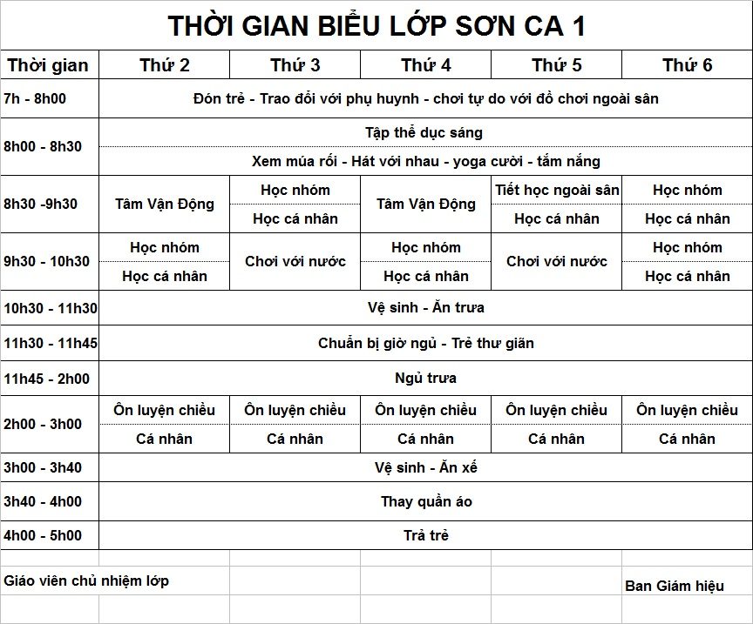
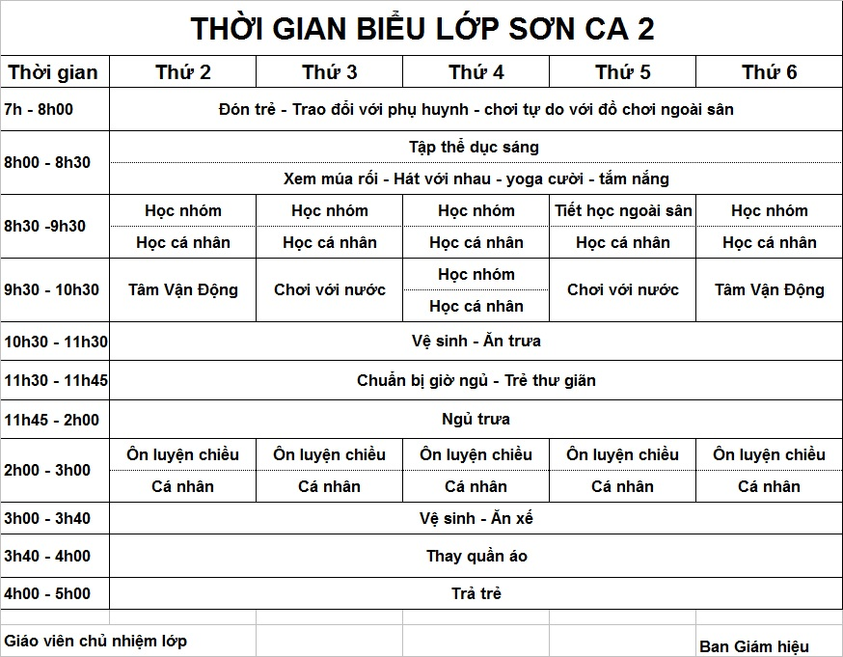
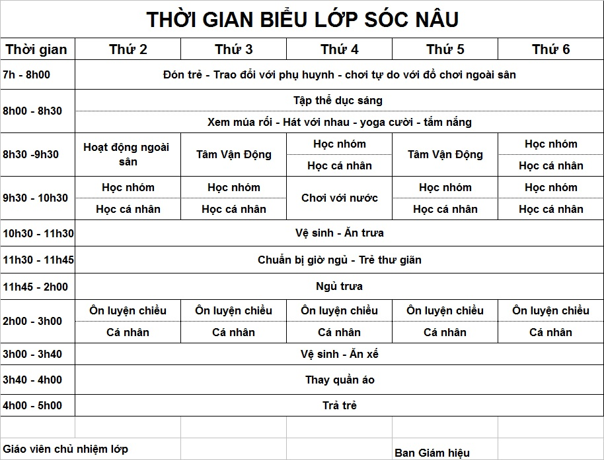
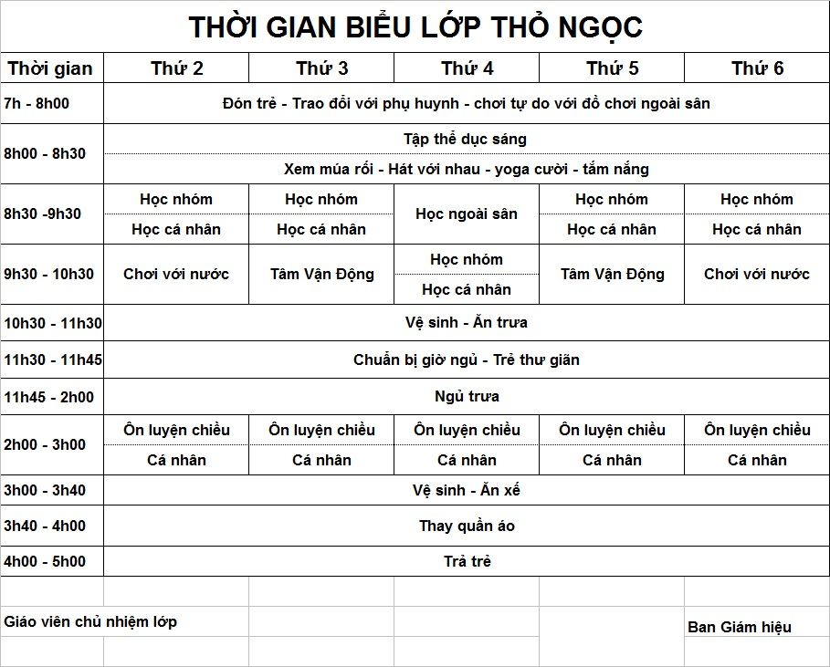
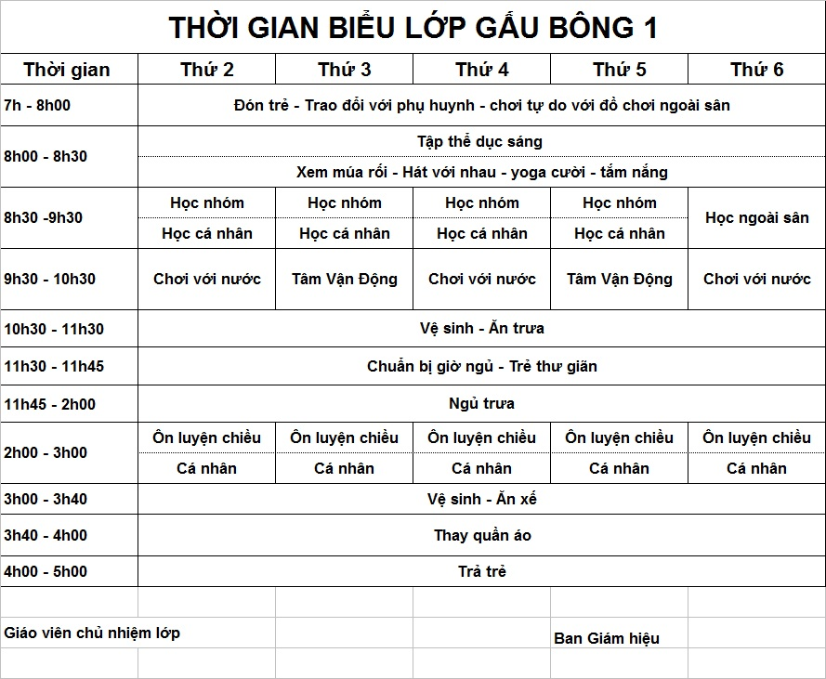
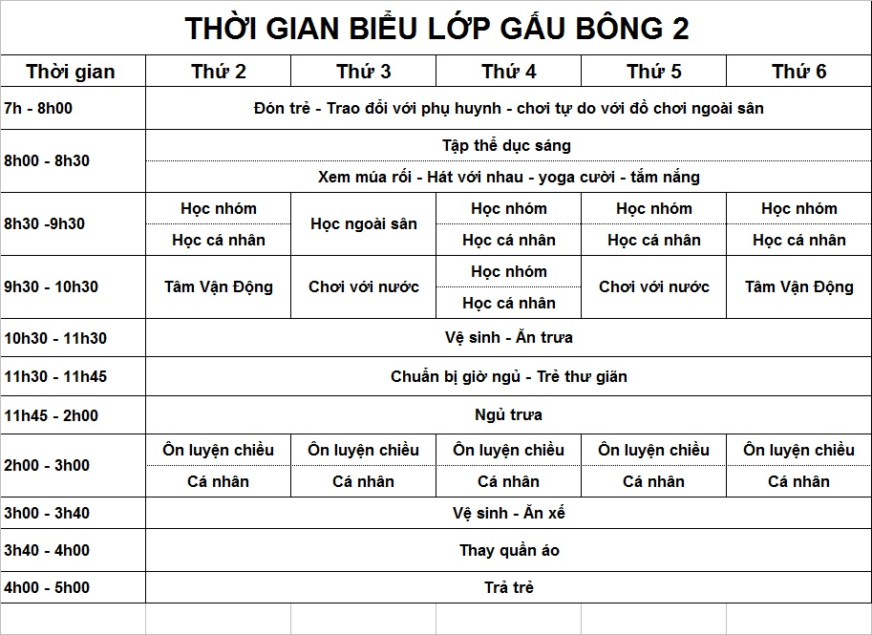

LỊCH HOAT ĐỘNG
